Mariage
de
X et X



« date »
église ...

Entrée dans l’église :
Marche nuptiale

Accueil des futurs mariés
Par le Père ...

Prière d'ouverture

La Parole de Dieu
Lecture de la lettre de St Pierre …. ( nom du lecteur) :
Texte de la lecture
le lecteur : Parole du Seigneur
l’assemblée : nous rendons grâce à Dieu

Psaume :
R/ Seigneur, ton amour soit sur nous, comme notre espoir est en toi.
Strophe du Psaume
Refrain.
Strophe du Psaume
Refrain.
Strophe du Psaume
Refrain.

Alleluia de Taizé

Alleluia, allelu alleluia, alleluia, alleluia (bis)
le prêtre : « Le Seigneur soit avec vous »
l’assemblée : « Et avec votre esprit »
Évangile de Jésus-Christ selon saint Jean (Jn 15,9-16) (toujours lu par le prêtre)
l’assemblée : « Gloire à toi Seigneur »
Texte de l'Evangile

le prêtre : Acclamons la Parole de Dieu
l’assemblée : Louange à toi Seigneur Jésus
Homélie

Célébration du sacrement

Dialogue initial

X et X, vous écoutez la parole de Dieu qui révèle la grandeur de l’amour humain et du mariage.
Vous allez vous engager l’un envers l’autre dans le mariage.
Est-ce librement et sans contrainte ? OUI.
En vous engageant dans la voie du mariage vous vous promettez amour mutuel et respect.
Est-ce pour toute votre vie ? OUI.
Êtes-vous prêts à accueillir les enfants que Dieu vous donne et à les éduquer selon l’Évangile du Christ et dans la foi de l’Église ? OUI.
Êtes-vous disposés à assumer ensemble votre mission de chrétiens dans le monde et dans l’Église ? OUI.

Echange des consentements (en se donnant la main)
X, voulez - vous prendre X comme épouse, et promettez-vous de lui rester fidèle, dans le bonheur et dans les épreuves, dans la santé et dans la maladie, pour l’aimer tous les jours de votre vie ? OUI.
X, voulez-vous prendre X comme époux, et promettez-vous de lui rester fidèle, dans le bonheur et dans les épreuves, dans la santé et dans la maladie, pour l’aimer tous les jours de votre vie ? OUI.



Chant de louange:

Refrain
Prière des époux:

Prière Universelle : (lecteur )

Pour X et X nouveaux époux
et pour le bonheur de leur foyer
Prions, le Seigneur.

Pour leurs proches et leurs amis
Et pour tous ceux qui les ont aidés
Prions, le Seigneur.

Pour les membres de leurs familles présents ou absents
Et pour les défunts entre autre ...(noms des défunts de la famille)
Prions le Seigneur.
Pour l’Église et pour tous les couples qui accompagnent les fiancés dans la préparation au mariage
Prions, le Seigneur.

Notre Père

Notre père qui es aux cieux,
Que ton nom soit sanctifié,
Que ton règne vienne,
Que ta volonté soit faite,
Sur la terre comme au ciel,
Donne-nous aujourd’hui notre pain de ce jour,
Pardonne-nous nos offenses,
Comme nous pardonnons aussi à ceux qui nous ont offensés.
Et ne nous soumet pas à la tentation,
Mais délivre-nous du mal. Amen

Bénédiction finale

Je vous salue Marie

Signature des registre

Quête

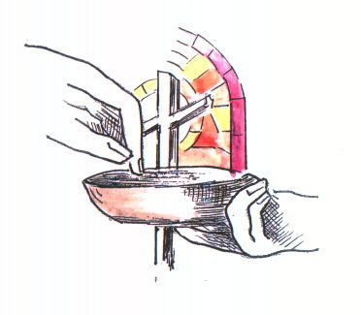

Remerciements

Nous souhaitons vous remercier de votre présence à nos côtés en ce jour unique et riche en émotions.
Un grand merci à nos témoins pour leurs aides mais aussi à toutes les personnes de l’Église qui nous ont conduit jusqu’à ce jour inoubliable.

X et X

